**第一节知识点**

**影响性能的几个方面:**

1. **服务器硬件**
   1. **结合实际。当我们的个人电脑慢的时候我们会说，因为我们的cpu慢，内存不够，磁盘IO太慢，同样服务器也一样**
2. **服务器系统**
   1. **服务器系统的配置参数不同 性能也不一样**
3. **数据库存储引擎的选择**
   1. **插件式存储引擎**
4. **数据库参数配置**
   1. **本点因素 > 1,2,3点因素**
5. **数据库结构设计和sql语句**

**第二节知识点**

**影响mysql性能的两种硬件**

**Cpu & 内存**

**CPU:**

**热数据超过可用内存大小时，IO系统就会成我们的瓶颈**

**例如: 网络IO**

**当我们用memcache当做我们的缓存层时，当大量的缓存失效时候就会造成大量网络传输，从而影响服务器的性能。**

**解决: 升级IO子系统**

**内存:**

**内存IO速率高于磁盘**

**MyISAM 会把索引缓存在内存中，数据通过操作系统进行缓存**

**InnoDB 把 索引和数据 都缓存在内存中**

**缓存中 读 和 写 都能够受益**

**例： 缓存可以为写入进行延缓。可以合并多个写操作为一个**

**买cpu:**

**看是否是密集型（）的应用，如果是则我们要选择好的cpu因为mysql不支持多CPU对同一sql并发处理**

**如果我们提高吞吐量并发量则cpu越多越好。**

**买内存是根据数据库的大小决定，要考虑到增长度，不过越大越好**

**第三节知识点:  
 磁盘的配置和选择**

1. **传统机械硬盘**
   1. **价格低、空间大、读写慢**
   2. **读取过程**

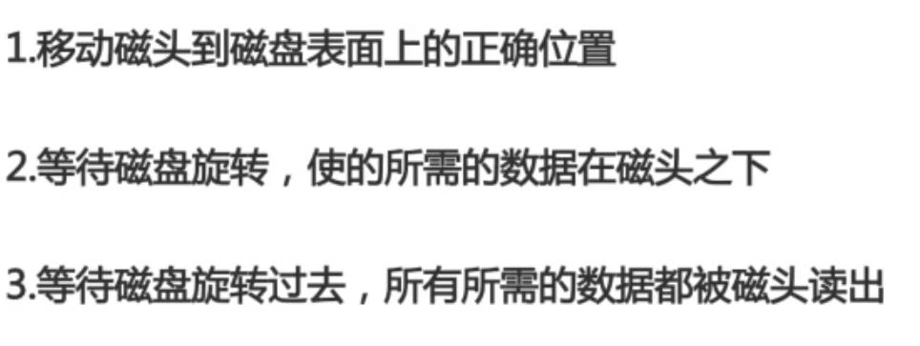

**选择的条件: 1 存储量 2 传输速度（第三）3.访问时间（第二）4主轴转速 5 磁盘尺寸**

1. **RAID增强传统机械硬盘的性能**

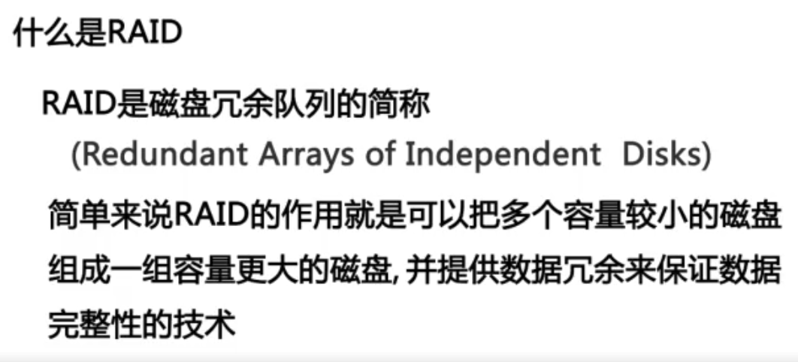

**RAID 是否能够提供数据冗余还要看级别**

* + - 1. **RAID 0** 
         1. **成本低, 性能好**
         2. **没有冗余数据则没有数据恢复能力**
      2. **RAID 1** 
         1. **磁盘镜像**
      3. **RAID 5**
      4. **RAID 10**

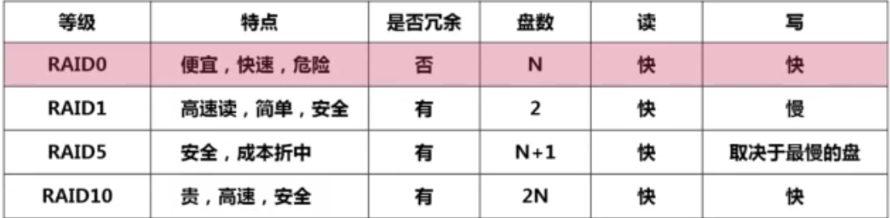

1. **使用固态存储SSD和PCIe卡**
   1. **相比机械磁盘固态磁盘有更好的随机读写性能**
   2. **更好的支持并发**
   3. **缺点：容易损坏,因为每次写入的时候都要擦除**

**固态存储**

**适用于大量随机I/O的场景，而大量的随机I/O是因为热数据大小大于内存大小导致的,**

**适用于单线程负载的I/O**

1. **使用网络存储NAS和SAN**
   * 1. **适用于数据库备份**

**第七节知识点:**